МИНИСТЕРСТВО ОБРАЗОВАНИЯ РЕСПУБЛИКИ БЕЛАРУСЬ

Учреждение образования

«Белорусский государственный технологический университет»

Отчет по дисциплине «Патентные исследования»

Сдала: Керезь Екатерина, 2 курс, 4 группа

Принял: Буснюк Николай Николаевич

г. Минск, 2020

Цель: Изучить виды, содержание и порядок проведения патентных исследований.

Одной из наиболее распространенных коммерчески значимых форм правовой охраны является патент, который обеспечивает патентообладателю исключительное (монопольное) право на использование объекта промышленной собственности и запрещает всем третьим лицам их использование в коммерческих целях без разрешения патентообладателя.

Порядок выполнения патентных исследований:

* Разработка регламента поиска.
* Поиск и отбор патентной и другой научно-технической документации.
* Систематизация и анализ отобранной документации.
* Оформление результатов исследований в виде отчета о патентных исследованиях.

Целью патентных исследований является определение уровня техники, который используется для проверки соответствия заявленного изобретения условиям патентоспособности «новизна» и «изобретательский уровень».

Патентное исследование проводится на основании формулы изобретения с учетом описания и чертежей, если они имеются, а также с учетом изменений формулы изобретения, принятых во внимание при рассмотрении заявки.

При определении уровня техники общедоступными считаются сведения, содержащиеся в источниках информации, с которыми любое лицо может ознакомиться сами либо о содержании которых ему может быть законным путем сообщено.

Поиск должен осуществляться при наименьших затратах времени и с помощью автоматизированных информационных систем.

В результате проведения исследовательских и проектно-конструкторских работ на промышленных предприятиях был разработан метод испытания материалов (Рисунок 1.1). Для реализации этих методов предложены конструктивные решения приборов и приспособлений. В результате модернизации и совершенствования технологических процессов были предложены решения, позволяющие повысить качество и производительность выпускаемой продукции. Предполагается патентование разработок.

Необходимо выполнить экспертизу патентной чистоты разработанных конструктивных решений: методов испытания материалов и устройств для их осуществления; устройств и механизмов для реализации технологического процесса, представленного на рисунке:

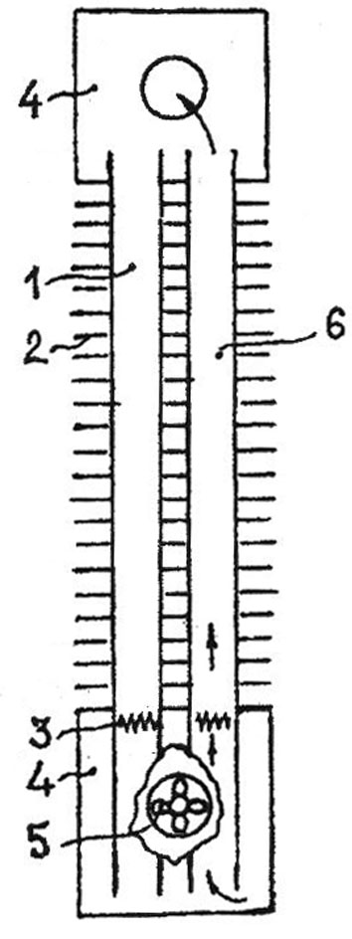

Рисунок 1.1 – Разработана конструкция бытового нагревательного прибора, отличающегося особенностями расположения электронагревателя и вентилятора

Таблица 1.1 – Патентная документация

|  |  |  |  |  |
| --- | --- | --- | --- | --- |
| Предмет поиска (объект исследования, его составные части) | Страна выдачи, вид и номер охранного документа. Классификационный индекс | Заявитель (патентообладатель), страна. Номер заявки, дата приоритета, конвенционный приоритет, дата публикации | Название изобретения (полезной модели, промышленного образца) | Сведения о действии охранного документа или причина его аннулирования (только для анализа патентной чистоты) |
| Исследования нагревания, расположения электронагевателя и вентилятора | Патент РФ  № 2256301  МПК H05B1/02. | Королёв Павел Николаевич (RU), Петрунин Степан Васильевич (RU)  Заявка на изобретение №94012877, D 06 F 75/40.  Подача заявки: 2003-01-27  Публикация патента: 10.07.2005 | «Бытовой нагревательный прибор» | Действует |
| Патент РБ  № 5596  МПК [H05B 3/50](http://bypatents.com/patents/h05b-3-50). | Учреждение образования «Брестский государственный технический университет» (BY)  Подача заявки: 21.01.2000  Публикация патента: [30.12.2003](http://bypatents.com/2003/12/30)  Автор: [Северянин Виталий Степанович](http://bypatents.com/patents/severyanin-vitalijj-stepanovich)(BY) | «Бытовой нагревательный прибор» | Действует |

Дальнейший анализ сущности обнаруженной патентной информации, выполняемой специалистами, позволяет определить наличие существенных отличий и возможность получения патента на изобретение или полезную модель.

Вывод: Изучила виды, порядок и содержание патентных исследований.